
มาตรา กบ

หน่วยการเรียนรู้ที่ ๑๐

แผนการจัดการเรียนรู้ที่ ๖

สรุปความรู้มาตรา กบ


ชั้นประถมศึกษาปีที่ ๒ เวลา ๑ ชั่วโมง

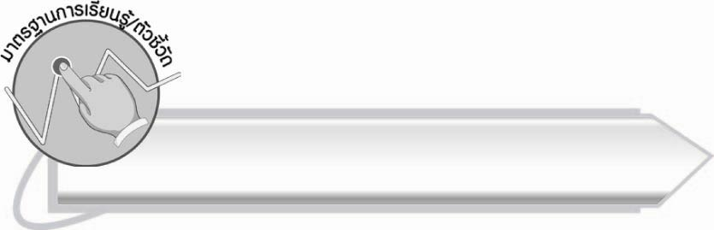

มาตรฐานการเรียนรู้/ตัวชี้วัด

มาตรฐานการเรียนรู้
มาตรฐาน ท ๑.๑ ใช้กระบวนการอ่านสร้างความรู้และความคิดเพื่อนำไปใช้ตัดสินใจ
แก้ปัญหาในการดำเนินชีวิต และมีนิสัยรักการอ่าน
ตัวชี้วัด
ท ๑.๑ ป. ๑/๑ อ่านออกเสียงคำ คำคล้องจอง ข้อความ และบทร้อยกรองง่าย ๆ ได้ถูกต้อง
ท ๑.๑ ป. ๑/๒ อธิบายความหมายของคำและข้อความที่อ่าน
มาตรฐานการเรียนรู้
มาตรฐาน ท ๔.๑ เข้าใจธรรมชาติของภาษาและหลักภาษาไทย การเปลี่ยนแปลงของภาษา
และพลังของภาษา ภูมิปัญญาทางภาษา และรักษาภาษาไทยไว้เป็นสมบัติของชาติ
ตัวชี้วัด
ท ๔.๑ ป. ๒/๒ เขียนสะกดคำและบอกความหมายของคำ


จุดประสงค์การเรียนรู้สู่ตัวชี้วัด

๑. สรุปความรู้ของคำที่อยู่ในมาตรา กบ (K)
๒. อ่านและเขียนคำในมาตรา กบ (P)
๓. เห็นความสำคัญของการเรียนรู้คำที่ใช้ในภาษาไทย (A)


สาระสำคัญ

มาตรา กบ คือ คำที่มี บ ป พ ฟ ภ เป็นตัวสะกด

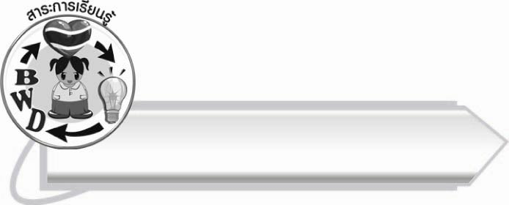
สาระการเรียนรู้

สรุปความรู้ มาตรา กบ



สมรรถนะสำคัญของผู้เรียน

๑. ความสามารถในการสื่อสาร
- ทักษะการอ่าน
- ทักษะการเขียน
- ทักษะการฟัง การดู และการพูด
๒. ความสามารถในการคิด
- การจัดระบบความคิดเป็นแผนภาพ
- การสรุปความรู้
๓. ความสามารถในการแก้ปัญหา
๔. ความสามารถในการใช้ทักษะชีวิต



คุณลักษณะอันพึงประสงค์

ใฝ่เรียนรู้
ตัวชี้วัดที่ ๔.๑ ตั้งใจ เพียรพยายามในการเรียนและเข้าร่วมกิจกรรมการเรียนรู้
มุ่งมั่นในการทำงาน
ตัวชี้วัดที่ ๖.๑ ตั้งใจและรับผิดชอบในการปฏิบัติหน้าที่การงาน
ตัวชี้วัดที่ ๖.๒ ทำงานด้วยความเพียรพยายามและอดทนเพื่อให้งานสำเร็จ
ตามเป้าหมาย
รักความเป็นไทย
ตัวชี้วัดที่ ๗.๒ เห็นคุณค่าและใช้ภาษาไทยในการสื่อสารได้อย่างถูกต้อง
เหมาะสม

ชิ้นงานหรือภาระงาน (หลักฐาน ร่องรอยแสดงความรู้)

แผนภาพความคิดสรุปความรู้เรื่อง มาตรา กบ
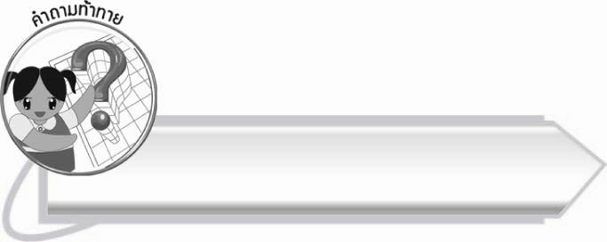
คำถามท้าทาย

นักเรียนมีวิธีท่องจำตัวสะกดในมาตรา กบ อย่างไร

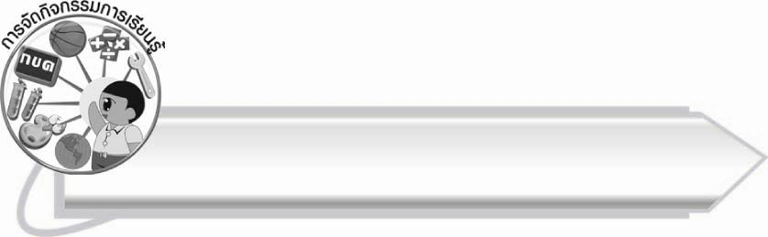
การจัดกิจกรรมการเรียนรู้

๑. ให้นักเรียนร่วมกันแสดงความคิดเห็น โดยครูใช้คำถามท้าทาย ดังนี้
๏ นักเรียนมีวิธีท่องจำตัวสะกดในมาตรา กบ อย่างไร
๒. ให้นักเรียนเล่นเกม ซูโดกุมาตรา กบ

เกมซูโดกุมาตรา กบ
วิธีเล่น
๑. กำหนดตัวสะกด ๕ ตัว ซึ่งเป็นตัวสะกดในมาตรา กบ ได้แก่ บ ป
พ ฟ ภ
๒. แจกตารางที่กำหนดตัวสะกดไว้เป็นบางตัว
๓. ให้นักเรียนเขียนตัวสะกดที่กำหนดให้ลงในตาราง
โดยห้ามมีพยัญชนะซ้ำกันทั้งแนวตั้งและแนวนอน

ตัวอย่าง ตารางสำหรับเล่นเกม

ป
พ
ภ

๓. ให้นักเรียนอ่านบทร้อยกรองที่ครูติดบนกระดานพร้อมกัน แล้วสังเกตคำที่อยู่ในมาตรา กบ
กระจิบชวนกระจาบ ช่วยกันคาบลูกตะขบ
สอบถามเรื่องของกบ แอบพักหลบใต้กระจับ
ตะขาบเลื้อยที่ราบ พบยีราฟยืนงีบหลับ
แมลงสาบวิ่งไล่งับ แมลงทับเกาะรูปภาพ
บ ป พ ฟ ภ ขอสะกดเช่นโลภลาภ
จุดธูปพับเพียบกราบ ตอบรับทราบคือแม่กบ
สมใจ บุญอุรพีภิญโญ

๔. ให้นักเรียนแบ่งกลุ่ม กลุ่มละ ๕ คน ออกมาเขียนคำที่อยู่ในมาตรา กบ บนกระดาน ตามเงื่อนไข
ที่ครูกำหนด คือ
รอบที่ ๑ เขียนคำที่มี บ เป็นตัวสะกด
รอบที่ ๒ เขียนคำที่มี ป เป็นตัวสะกด
รอบที่ ๓ เขียนคำที่มี พ เป็นตัวสะกด
รอบที่ ๔ เขียนคำที่มี ฟ เป็นตัวสะกด
รอบที่ ๕ เขียนคำที่มี ภ เป็นตัวสะกด
โดยให้ตัวแทนกลุ่มออกมารอบละ ๑ คน และพยายามให้นักเรียนออกมาเขียนครบทุกคน กลุ่มใดเขียนถูกต้องและเร็วที่สุดในแต่ละรอบได้ ๑ คะแนน
๕. ให้นักเรียนและครูร่วมกันสรุปความรู้ ดังนี้
๏ มาตรา กบ คือ คำที่มี บ ป พ ฟ ภ เป็นตัวสะกด
๖. ให้นักเรียนเขียนแผนภาพความคิดสรุปความรู้เรื่อง มาตรา กบ แล้วร่วมกันตรวจสอบความถูกต้อง

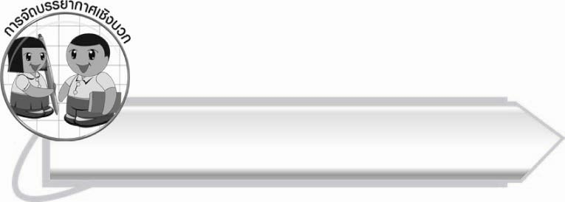
การจัดบรรยากาศเชิงบวก

ให้นักเรียนทบทวนความรู้ด้วยการเล่นเกม ทำให้จดจำได้ง่าย เกิดความสนุกสนานมีเจตคติที่ดีต่อการเรียน

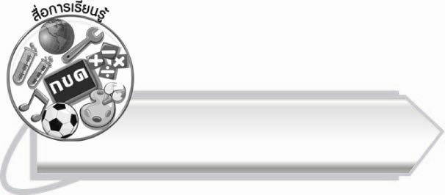
สื่อการเรียนรู้

๑. ตารางเกมซูโดกุ
๒. บทร้อยกรอง

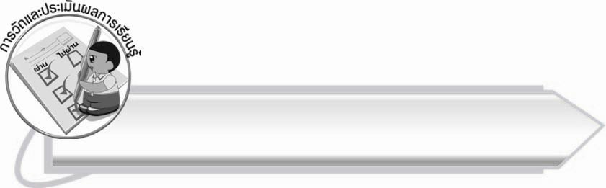
การวัดและประเมินผลการเรียนรู้

๑. วิธีการวัดและประเมินผล
๑.๑ สังเกตพฤติกรรมของนักเรียนในการเข้าร่วมกิจกรรม
๑.๒ สังเกตพฤติกรรมของนักเรียนในการเข้าร่วมกิจกรรมกลุ่ม
๑.๓ ตรวจผลงานของนักเรียน
๒. เครื่องมือ
๒.๑ แบบสังเกตพฤติกรรมการเข้าร่วมกิจกรรม
๒.๒ แบบสังเกตพฤติกรรมการเข้าร่วมกิจกรรมกลุ่ม
๓. เกณฑ์การประเมิน
๓.๑ การประเมินพฤติกรรมการเข้าร่วมกิจกรรม
ผ่านตั้งแต่ ๒ รายการ ถือว่า ผ่าน
ผ่าน ๑ รายการ ถือว่า ไม่ผ่าน
๓.๒ การประเมินพฤติกรรมการเข้าร่วมกิจกรรมกลุ่ม
คะแนน ๙ - ๑๐ ระดับ ดีมาก
คะแนน ๗ - ๘ ระดับ ดี
คะแนน ๕ - ๖ ระดับ พอใช้
คะแนน ๐ - ๔ ระดับ ควรปรับปรุง

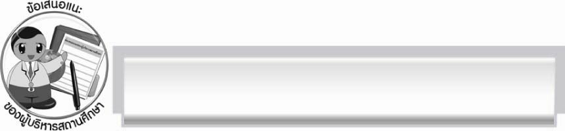
ข้อเสนอแนะของผู้บริหารสถานศึกษา
______________________________________________________________________________
______________________________________________________________________________
______________________________________________________________________________
______________________________________________________________________________
______________________________________________________________________________
______________________________________________________________________________
______________________________________________________________________________
______________________________________________________________________________
______________________________________________________________________________
______________________________________________________________________________
______________________________________________________________________________
______________________________________________________________________________
______________________________________________________________________________
______________________________________________________________________________
______________________________________________________________________________
______________________________________________________________________________
______________________________________________________________________________
______________________________________________________________________________
______________________________________________________________________________
______________________________________________________________________________
______________________________________________________________________________
______________________________________________________________________________
______________________________________________________________________________
______________________________________________________________________________

ลงชื่อ_________________________ (ผู้บริหารสถานศึกษา)
(_________________________)
________/________/_______


บันทึกหลังการสอน

ผลการจัดการเรียนการสอน

______________________________________________________________________________
______________________________________________________________________________
______________________________________________________________________________
______________________________________________________________________________
______________________________________________________________________________
______________________________________________________________________________

ปัญหา/อุปสรรค

______________________________________________________________________________
______________________________________________________________________________
______________________________________________________________________________
______________________________________________________________________________
______________________________________________________________________________
______________________________________________________________________________

แนวทางแก้ไข

______________________________________________________________________________
______________________________________________________________________________
______________________________________________________________________________
______________________________________________________________________________
______________________________________________________________________________
______________________________________________________________________________

ลงชื่อ__________________________ (ผู้บันทึก)
(_________________________)
________/________/_______

